

**เอกสารการออกแบบเกม**

**Game Design Document**

**ชื่อเกม (ภาษาไทย) :** ยิงแหลก

**ชื่อเกม (ภาษาอังกฤษ) :** SurvivalShooter

**สมาชิก :** เรืองเดช ขันตยาภรณ์ รหัสนักศึกษา 6330207109 กลุ่ม K1

|  |  |  |  |
| --- | --- | --- | --- |
| รุ่น | วันที่ | ผู้เขียน | คำอธิบาย |
| 1.0 | 8-01-2565 | Rueangdat |  |
| 1.1 |  |  |  |

**คำอธิบายเกม**

เป็นเกมแนวเอาชีวิตรอดจากสถานการณ์ที่กดดันจากฝูงมอนสเตอร์หรือซอมบี้ โดยผู้เล่นต้องใช้คอมพิวเตอร์และคีบอร์ดในการควบคุมการเดินและใช้เมาส์ในการยิงฝูงมอนสเตอร์หรือซอมบี้ต่างๆ เพื่อเอาชีวิตรอด เกมนี้ได้แรงบันดาลใจมาจากหนังซอมบี้ต่างๆ เป็นเกม 2.5 มิติ

วัตถุประสงค์ของเกม (พัฒนาขึ้นมาเพื่ออะไร)

1. เพื่อความบันเทิงให้กับผู้เล่นเกม

2. เพื่อให้ผู้เล่นได้ฝึกสมาธิในการจดจ่ออยู่กับเกม

**ความเป็นมาและความสำคัญของเกม**

เป็นเกมประเภท Survival Shooter แนวเอาชีวิตรอดจากสถานการณ์ที่กดดันจากฝูงมอนสเตอร์หรือซอมบี้ โดยผู้เล่นต้องใช้คอมพิวเตอร์และคีบอร์ดในการควบคุมการเดินโดยกดปุ่ม w, a, s, d, และคลิกเมาส์ซ้ายในการยิงฝูงมอนสเตอร์หรือซอมบี้ต่างๆ เพื่อเอาชีวิตรอด เกมนี้ได้แรงบันดาลใจมาจากหนังซอมบี้ต่างๆ เป็นเกม 2.5 มิติ เทคนิคในการพัฒนาเกมใช่คำสั่งพื้นฐานของ Unity 3d ในการพัฒนาโดยเช็คว่าผู้เล่นยิงโดนมอนสเตอร์หรือไม่ และการนับคะแนนการสังหารมอนเตอร์ซอมบี้ต่างๆ

**กลุ่มเป้าหมาย (พัฒนาเพื่อใคร เพศ อายุ สถานที่ตั้ง อื่นๆ)**

พัฒนาเพื่อเด็กตั้งแต่อายุ 13 ปีขึ้นไป เพราะมีความรุนแรงเล็กน้อย และเล่นได้ทุกเพศทุกวัย เหมาะสำหรับคนไทยเพราะตัวเกมเป็นภาษาไทย

**เนื้อเรื่อง (ตั้งแต่ต้นจนจบเกม)**

เป็นเรื่องราวของทหารหนุ่มรูปหล่อที่อยู่ๆ วันหนึ่งตื่นขึ้นมาแล้วพบว่าโลกที่เขาเคยอยู่ไม่เหมือนเดิมอีกต่อไปแล้ว ผู้คนหายสาบสูญ และมีสิ่งมีชีวิตนอกโลกเข้ามาฆ่าล้างเผ่าพันธุ์มนุษย์ และต้องการเข้ามายึดโลกใบนี้ ทหารหนุ่มผู้นี้จึงต้องเอาชีวิตรอดให้ได้โดยการสังหารสิ่งมีชีวิตนอกโลกให้หมดไป เพื่อที่สักวันหนึ่ง โลกที่เขาเคยอยู่จะกลับมาเหมือนเดิม

**วิธีการเล่นเกม**

กดปุ่ม W = เดินหน้า

กดปุ่ม A = เดินไปทางซ้าย

กดปุ่ม D = เดินไปทางขวา

กดปุ่ม S = เดินถอยหลัง

คลิกเมาส์ซ้าย = เพื่อยิง

**มาตราส่วน (ระบุความละเอียดหน้าจอที่ใช้พัฒนา)**

16:9

**เครื่องมือและโปรแกรมที่ใช้ในการพัฒนา**

- Unity3D

- Adobe illustrator 2021

**ตัวละคร**

|  |  |  |
| --- | --- | --- |
| ภาพ | ชื่อ | คุณสมบัติ |
|  | ทหารรูปหล่อ | ผู้เล่น |

ศัตรู

|  |  |  |
| --- | --- | --- |
| ภาพ | ชื่อ | คุณสมบัติ |
|  | โครงกระดูกสุดซ่า | ศัตรู |
|  | เอเลี่ยนหัวขวด | ศัตรู |
|  | คางคาวโควิด | ศัตรู |

อุปสรรค

|  |  |  |
| --- | --- | --- |
| ภาพ | ชื่อ | คุณสมบัติ |
|  | คะแนน | คะแนนการสังหาร |
|  |  |  |

วัตถุอื่นๆ

|  |  |  |
| --- | --- | --- |
| ภาพ | ชื่อ | คุณสมบัติ |
|  | street | ฉากถนนสาย 5 |
|  | bridge | ที่กั้นถนน |
|  | roadblock | ที่กั้นถนน |
|  | cone | กรวยกั้นถนน |
|  | F04b | ซากรถทหาร |
|  | fusebox | ตู้เก่า |
|  | lamp | เสาไฟ |
|  | blood | พลังชีวิต |

**Flowchart**

**(ประกอบด้วย ภาพรวมทั้งหมดของเกม การทำงานแต่ละหน้าจอทั้งหมดที่มีในเกม)**

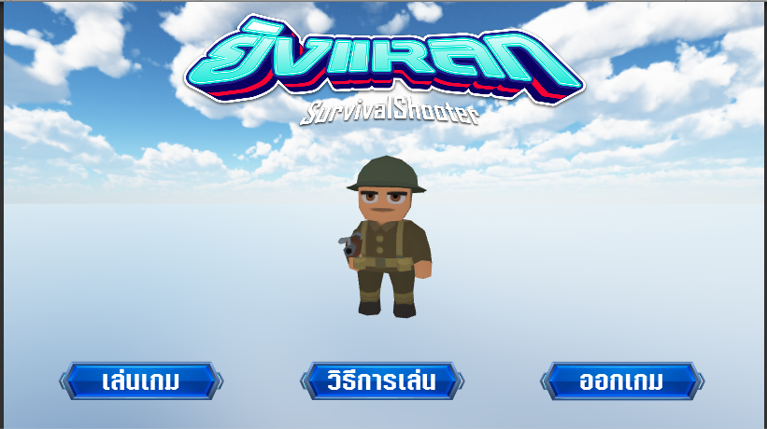

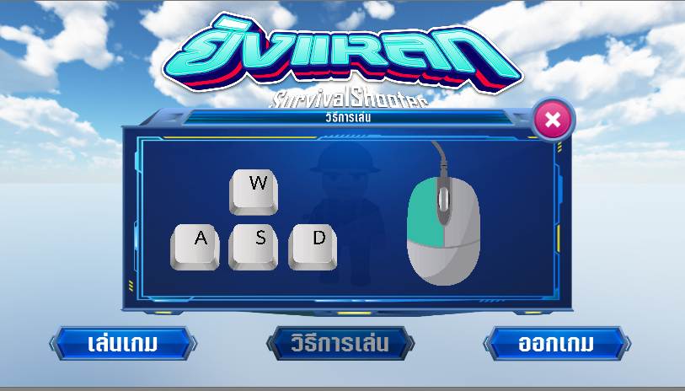

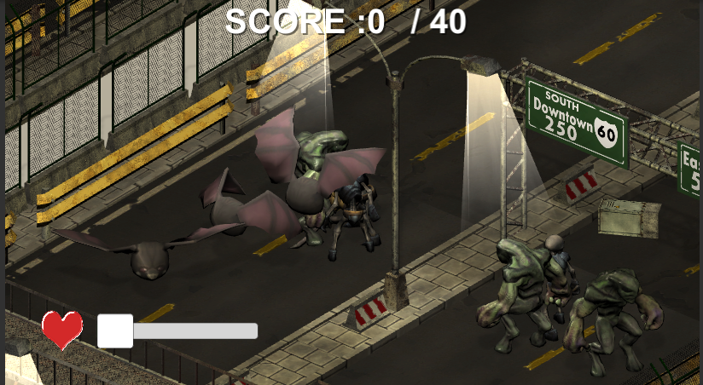

**การออกแบบ Storyboard (หน้าจอทั้งหมดที่มีในเกม)**

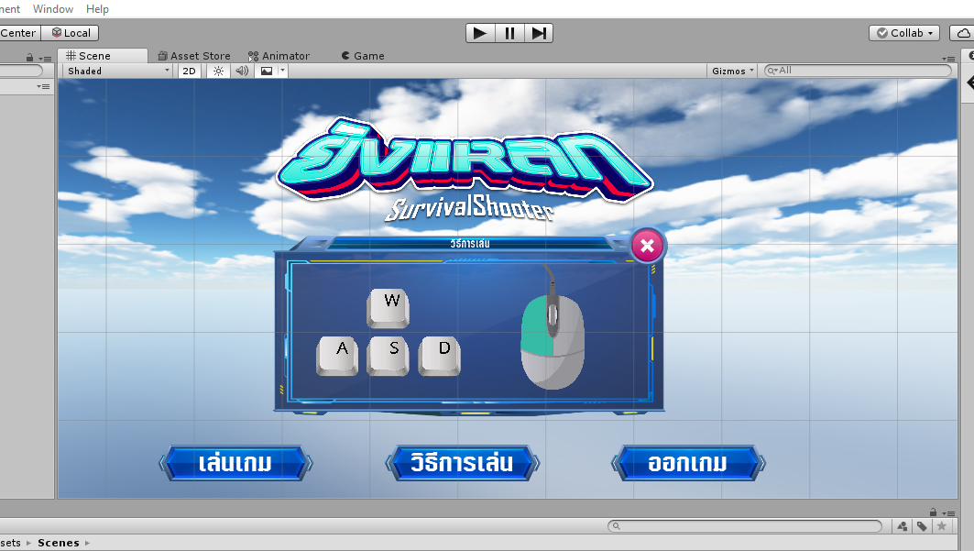

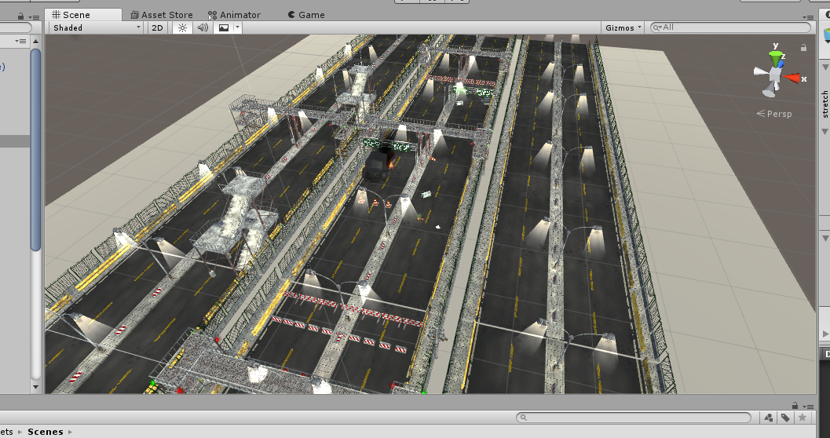

**ภาพประกอบ/สไปรต์ชีต**

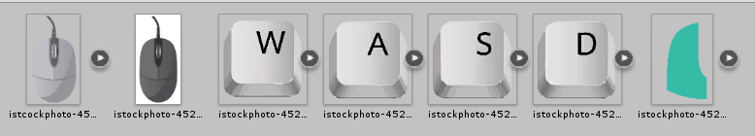

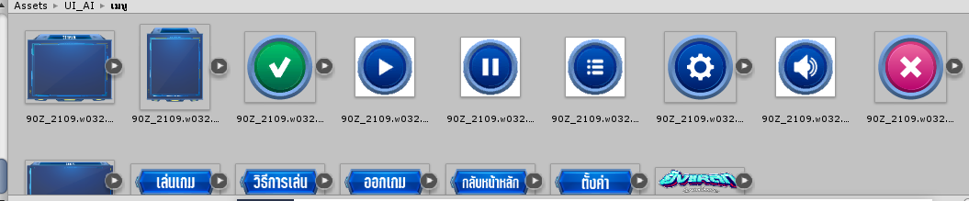 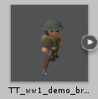 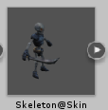 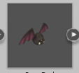 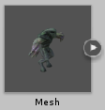 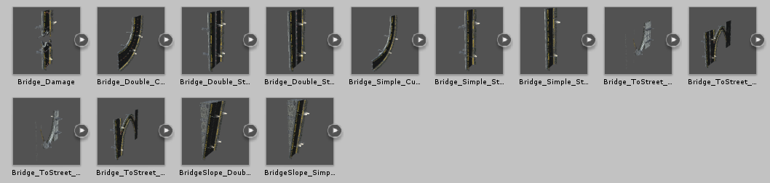

**เพลงประกอบ/เสียงเอฟเฟ็กต์**

|  |  |  |
| --- | --- | --- |
| ชื่อไฟล์ | ตำแหน่งเฟรม | คำอธิบาย |
|  | Main Camera | เสียงพื้นหลัง |
|  | menu | เสียงพื้นหลัง |
|  | Player | เสียงประกอบ |
|  | monster | เสียงประกอบ |

**คะแนน**

ได้มาจากการสังการมอนสเตอร์ซ้อมบี้ต่างๆ



**เงื่อนไขการชนะ**

สังหารให้ครบ 100 ตัว ถึงชนะ

**ผลการดำเนินงาน (บันทึกหน้าจอเกมจริงทั้งหมดที่มีในเกม)**







**โปรแกรมการทำงาน (อธิบายโค้ดบางส่วนที่สำคัญ)**

void Start()

    {

        playerRigidbody = GetComponent<Rigidbody>();

        anim = GetComponent<Animator>();

        floorMask = LayerMask.GetMask("Floor");

    }

    // Update is called once per frame

    void FixedUpdate()

    {

        float h = Input.GetAxisRaw("Horizontal");

        float v = Input.GetAxisRaw("Vertical");

        Move(h, v);

        animating(h, v);

        Turning();

    }

    void Move(float h, float v)

    {

        movement.Set(h, 0, v);

        movement = movement.normalized * speed * Time.deltaTime;

        playerRigidbody.MovePosition(transform.position + movement);

    }

    void animating(float h, float v)

    {

        bool walking = h != 0 || v != 0;

        anim.SetBool("isWalking", walking);

    }